**CHỦ ĐỀ 4**

**ĐỒ THỊ SÓNG CƠ**

**A. TÓM TẮT KIẾN THỨC CƠ BẢN**

**1. Phương trình sóng cơ**

**a. Tại nguồn O:** .

**b. Tại điểm M trên phương truyền sóng:** 

Nếu bỏ qua mất mát năng lượng trong quá trình truyền sóng thì biên độ sóng tại O và M bằng nhau: .

Ta có: , với .



x

M

x

A

- A

O

u



**c. Tổng quát**

Tại điểm O: 



u

O

x

- A

A







Tại điểm M cách O một đoạn x trên phương truyền sóng:

+ Sóng truyền theo chiều dương của trục Ox thì:

, với .

+ Sóng truyền theo chiều âm của trục Ox thì:



Tại một điểm M xác định trong môi trường sóng: x = const; uM là hàm điều hòa theo t với chu kỳ T.

Tại một thời điểm xác định t = const; uM là hàm biến thiên điều hòa theo không gian x với chu kỳ λ.

**d. Độ lệch pha giữa hai điểm cách nguồn một khoảng xM, xN: .**

Nếu 2 điểm M và N dao động cùng pha thì:



Nếu 2 điểm M và N dao động ngược pha thì:



Nếu 2 điểm M và N dao động vuông pha thì:



Nếu 2 điểm M và N nằm trên một phương truyền sóng và cách nhau một khoảng x thì: **.** (hoặc nếu 2 điểm M và N trên phương truyền sóng và cách nhau một khoảng d thì:****)

Vậy 2 điểm M và N trên phương truyền sóng sẽ:

+ dao động **cùng pha** khi: 

d

d1

x

N

O

M

d2

+ dao động **ngược pha** khi: 

+ dao động **vuông pha** khi: 

với 

*Lưu ý:**Đơn vị của x, x1, x2,d,* λ *và v phải tương ứng với nhau.*

**2. Xác định chiều truyền sóng**

Theo chiều truyền sóng từ trái sang phải:

Hõm sóng

Sườn trước

Sườn sau

**+**

v

Đỉnh

sóng

A.

1

t(s)

- 4

4

x(cm)

1,5

0,5

Theo chiều truyền sóng từ phải sang trái:

Hõm sóng

Sườn trước

Sườn sau

**+**

v

Đỉnh

sóng

Sườn trước

Sườn trước

Sườn sau

Sườn trước

Sườn sau

Sườn sau

Hõm sóng

Đỉnh sóng

Hướng truyền sóng

Khi sóng lan truyền đi: Sườn trước đi lên, Sườn sau đi xuống

**Đỉnh sóng:** điểm lên cao nhất.

**Hõm sóng:** điểm hạ thấp nhất

***+Ghi nhớ:***

***Theo chiều truyền sóng từ trái sang phải:***

*- Các điểm ở bên phải của đỉnh sóng đi lên, còn các điểm ở bên trái của đỉnh sóng thì đi xuống.*

*- Các điểm ở bên phải hõm sóng (điểm hạ thấp nhất ) thì đi xuống, còn các điểm ở bên trái hõm sóng thì đi lên.*

***Theo chiều truyền sóng từ phải sang trái:***

*- Các điểm ở bên phải của đỉnh sóng đi xuống, còn các điểm ở bên trái của đỉnh sóng thì đi lên.*

*- Các điểm ở bên phải hõm sóng (điểm hạ thấp nhất) thì đi lên, còn các điểm ở bên trái hõm sóng thì đi xuống.*

*Phương trình sóng uM**là một hàm vừa tuần hoàn theo t, vừa tuần hoàn theo không gian.*

*+ Trên đường tròn lượng giác: s = λ= 2πR t = T .*

**3. Đọc đồ thị hàm điều hòa:**

- Xác định biên độ dựa vào tọa độ đỉnh của đồ thị.

- Xác định pha ban đầu φ: li độ x= x0 khi t = 0 (giao điểm của đồ thị với trục x) sau đó tính đồ thị đang đi lên thì φ (-) và ngược lại.

- Xác định khoảng thời gian, thời điểm, chu kỳ (tần số) dựa vào việc chia chu kỳ trên đồ thị.

**B. BÀI TẬP VẬN DỤNG**

**Câu 1 (Chuyên Vĩnh Phúc lần 3 – 2016):** Một sóng dừng trên một sợi dây đàn hồi có dạng , trong đó u là li độ tại thời điểm t của phần tử M trên sợi dây mà vị trí cân bằng của nó cách gốc tọa độ O một đoạn x. Ở hình vẽ, đường mô tả hình dạng của sợi dây tại thời điểm t1 là đường (1).

(4)

x

O



-2A

2A



(1)

(2)

(3)

Tại các thời điểm , ,  hình dạng của sợi dây lần lượt là các đường

A. (3), (4), (2) B. (3), (2), (4) C. (2), (4), (3) D. (2), (3), (4)

***Hướng dẫn giải:***

(4)

x

O



-2A

2A



(1)

(2)

(3)

K

Ta lấy điểm K trên đường (1). Tại thời điểm t1, K đang ở biên âm.

Sau , K ở li độ   đường (3).

Sau , K ở li độ   đường (2).

Sau , K ở li độ 2A  đường (4).

Vậy xếp theo thứ tự (3), (2), (4).

*Chọn đáp án B*

**Câu 2:** Một sóng cơ truyền trên sợi dây với tần số f = 10 Hz. Tại một thời điểm nào đó sợi dây có dạng như hình vẽ. Trong đó khoảng cách từ vị trí cân bằng của A đến vị trí cân bằng của D là 60 cm và điểm C đang đi xuống qua vị trí cân bằng. Chiều truyền sóng và vận tốc truyền sóng là:

E

A

B

D

C

A. Từ E đến A với vận tốc 8 m/s. B. Từ A đến E với vận tốc 8 m/s.

C. Từ A đến E với vận tốc 6 m/s. D. Từ E đến A với vận tốc 6 m/s.

Ta có đoạn 

Từ đồ thị ta có: C ở VTCB và đang đi xuống . Chiều truyền sóng từ E đến A.

*Chọn đáp án A*

**Câu 3:** Hai điểm A, B cùng phương truyền sóng, cách nhau 25,5cm. Trên đoạn AB có 3 điểm A1, A2, A3 dao động cùng pha với A và 3 điểm B1, B2, B3 dao động cùng pha với B. Sóng truyền theo thứ tự A, B1, A1, B2, A2, B3, A3 và A3B = 3cm. Tìm bước sóng

A1

B3

A3

A2

B2

λ

λ

λ

A

B

B1

A. 6,5cm B. 7,5cm

C. 5,5cm D. 4,5cm

***Hướng dẫn giải:***

Từ đồ thị ta có: 

*Chọn đáp án B*

**Câu 4:** Một sóng ngang tần số 100Hz truyền trên một sợi dây nằm ngang với vận tốc 60m/s. M và N là hai điểm trên dây cách nhau 0,75m và sóng truyền theo chiều từ M tới N. Chọn trục biểu diễn li độ cho các điểm có chiều dương hướng lên trên. Tại một thời điểm nào đó M có li độ âm và đang chuyển động đi xuống.





Xuống

Xuống

Lên

M

N



Tại thời điểm đó N sẽ có li độ và chiều chuyển động tương ứng là

A. Âm, đi xuống B. Âm, đi lên

C. Dương, đi xuống D. Dương, đi lên

***Hướng dẫn giải:***

***Cách giải 1:*** Ta có: 

Theo giả thuyết: 

O

N’

M’

M

N

u

A

Do sóng truyền từ M đến N nên dao động tại M sớm pha hơn dao động tại N một góc  (*vuông pha*).

Dùng liên hệ giữa dao động điều hòa và chuyển động tròn đều.

Ta thấy: sóng truyền theo chiều từ M tới N => M nhanh pha hơn N góc . Lúc M có li độ âm và đang chuyển động đi xuống biên âm, thì N sẽ có li độ dương và đi xuống VTCB.

*Chọn đáp án C*

***Cách giải 2:*** Dùng đồ thị sóng.

**N**

**N’**



**M**

**A**

**G**

**B**

**E**

**F**

**D**

**C**

**H**

Phương

truyền sóng

**C**

Bước sóng: 

Theo giả thuyết: 

Từ hình vẽ, ta thấy: N có li độ dương và đang đi xuống.

*Chọn đáp án C*

**Câu 5:** Sóng cơ lan truyền qua điểm M rồi đến điểm N cùng nằm trên một phương truyền sóng cách nhau một phần ba bước sóng. Coi biên độ sóng không đổi bằng A. Tại thời điểm t = 0 có uM = + 4cm và uN = - 4cm. Gọi t1, t2 là các thời điểm gần nhất để M và N nên đến vị trí cao nhất. Giá trị của t1, t2 lần lượt là

A.  và . B.  và .

C.  và . D.  và .

***Hướng dẫn giải:***

Qui ước chiều truyền sóng là chiều (+), suy ra M nằm ở bên trái, N nằm bên phải.

Vì uM = + 4cm và uN = - 4cm , sóng truyền qua điểm M rồi đến N => đồ thị hình vẽ.

Xuống



N

M





Lên

Xuống

Nhận thấy cả M và N đều đi lên, M cách đỉnh gần nhất là   t ngắn nhất để M đi từ vị trí hiện tại đến vị trí cao nhất là   .

Thời gian ngắn nhất để N đến VTCB là . Và t ngắn nhất đi từ VTCB đến vị trí cao nhất là 

*Chọn đáp án B*

**Câu 6:** Tại điểm O trên mặt nước có một nguồn sóng đang lan truyền với bước sóng λ, tốc độ truyền sóng là v và biên độ là a gắn với hệ trục tọa độ như hình vẽ. Tại thời điểm t1 sóng có dạng nét liền và tại thời điểm t2 sóng có dạng nét đứt. Biết vào thời điểm t2:  và , các điểm A1; A2 có cùng vị trí trên phương truyền sóng. Góc **gần với giá trị nào nhất** sau đây:

C

A2

uB

u

x

O

a



A1

A3

B

A. 300 B. 330 C. 400 D. 450

***Hướng dẫn* *giải:***

Tốc độ của phần tử C:

B

A1

C

A2

x

u

O

a

.

Gọi d là khoảng cách từ A đến B theo phương truyền sóng, ta có: .

Do sóng truyền từ A đến B nên B phải chậm pha hơn A một lượng: .

Từ đồ thị ta suy ra giản đồ vectơ.

Theo giả thuyết ta có: 

B1

A1

A2

B2

Vậy góc giữa hai vectơ biểu diễn cho dao động tại A

và B vào thời điểm t2 vuông góc với nhau.

Do đó: 





C



Góc  xác định bởi:



*Chọn đáp án C*

*Chú ý: Giao điểm B của hai đường biểu diễn sóng vào hai thời điểm t1 và t2 luôn có đặc điểm như sau:*

*+ Khoảng cách từ A đến B bằng một nữa quãng đường sóng đã truyền được.*

*+ Góc giữa các cặp vectơ: ; ;  luôn bằng nhau.*

**Câu 7 (ĐH – 2013):** Một sóng hình sin đang truyền trên một sợi dây theo chiều dương của trục Ox. Hình vẽ mô tả hình dạng của sợi dây tại thời điểm t1 (đường nét đứt) và t2 = t1 + 0,3 (s) (đường liền nét).

N

30

u(cm)

x(cm)

5

- 5

0

60

t1

t2

Tại thời điểm t2, vận tốc của điểm N trên dây là

A. -39,3 cm/s. B. 65,4 cm/s. C. -65,4 cm/s. D. 39,3 cm/s.

***Hướng dẫn giải:***

Từ hình vẽ ta thấy: Biên độ sóng A = 5 cm.

Từ 30cm đến 60 cm có 6 ô nên chiều dài mỗi ô là .

Bước sóng bằng 8 ô nên λ = 8.5 = 40 cm.

Trong thời gian 0,3s sóng truyền đi được 3 ô theo phương ngang tương ứng quãng đường 15 cm nên tốc độ truyền sóng .

Chu kì sóng và tần số góc: 

Tại thời điểm t2, điểm N qua vị trí cân bằng và nằm ở sườn trước nên nó đang đi lên với tốc độ cực đại, tức là vận tốc của nó dương và có độ lớn cực đại:

vmax = ωA = 2,5π.5 ≈ 39,3 cm/s.

*Chọn đáp án D*

***Chú ý:*** *Nếu phương trình sóng có dạng  thì vận tốc dao dộng của phần tử có tọa độ x là  . Đồ thị hình sin ở thời điểm t = 0 có dạng như hình vẽ.*

*Hai điểm M và N có tỉ số li độ và tỉ số vận tốc lần lượt:*

**

Hướng truyền sóng

xN

xM

O

A

I

N

M

*Trong đó có thể hiểu xM­ và xN­ là khoảng cách từ vị trí cân bằng của M và của N đến vị trí cân bằng của đỉnh sóng A gần nhất. Nếu gọi yM và yN là khoảng cách từ vị trí cân bằng của M và N đến I thì:*

*Nếu điểm N trùng với I thì .*

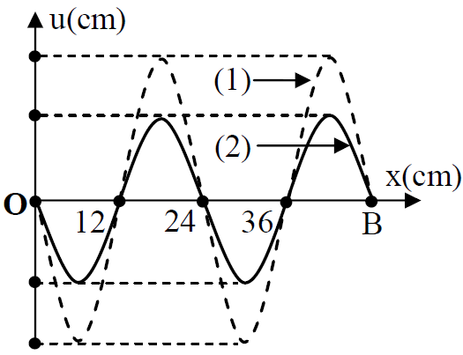**Câu 8 (QG-2015):** Trên một sợi dây OB căng ngang, hai đầu cố định đang có sóng dừng với tần số f xác định. Gọi M, N và P là ba điểm trên dây có vị trí cân bằng cách B lần lượt là 4 cm, 6 cm và 38 cm. Hình vẽ mô tả hình dạng sợi dây tại thời điểm t1 (đường 1) và  (đường 2). Tại thời điểm t1, li độ của phần tử dây ở N bằng biên độ của phần tử dây ở M và tốc độ của phần tử dây ở M là 60 cm/s. Tại thời điểm t2, vận tốc của phần tử dây ở P là

**A.** 60 cm/s. **B.** cm/s. **C.** cm/s. **D.** - 60 cm/s.

***Hướng dẫn giải:***

***Cách giải 1:*** Theo hình vẽ ta có: λ = 24 cm.

Tính biên độ dao động của các điểm M, N, P:  (với Ab: biên độ của điểm bụng). Thay số, ta được: .

Dễ dàng thấy: N và M cùng pha, N và P ngược pha.

Tại thời điểm t1: li độ của điểm N bằng biên độ M thì tốc độ dao động của M bằng 60 cm/s: 



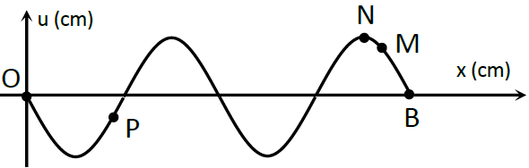

Tại thời điểm t2 (sau t1 là ) hình dạng sợi dây (đường 2) có dạng như hình vẽ trên  Tại thời điểm t1 các phần tử M, N, P đang chuyển động theo chiều đi ra vị trí biên tương ứng. Vec tơ quay mô tả chuyển động của N, P tại thời điểm t1 và t2:

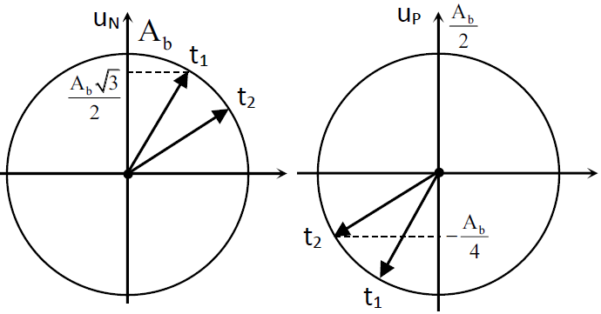

Vậy ở thời điểm t2, điểm P có li độ là 

Suy ra:

.

*Chọn đáp án D*

***Cách giải 2:*** Phương trình dao động tại M, N, P là:



Phương trình vận tốc dao động tại các điểm là:



Tại thời điểm t1:





Ta có: 



Tại thời điểm :



Vậy tốc độ tại điểm P ở t2 là 

Từ đồ thị ta thấy M và P trái dấu 

*Chọn đáp án D*

**Câu 9:** Một sóng cơ lan truyền trên mặt nước dọc theo chiều dương của trục Ox với bước sóng , tốc độ truyền sóng là v và biên độ sóng a gắn với trục tọa độ như hình vẽ. Tại thời điểm t1 sóng có dạng nét liền và tại thời điểm t2 sóng có dạng nét đứt. Biết AB = BD và vận tốc dao động tại điểm C là . Giá trị của góc .

D

u(cm)

x(cm)

B

A

C

O

A. 106,10 B. 107,10 C. 108,40 D. 109,40

***Hướng dẫn giải:***

Vì AB = BD nên thời gian dao động từ A đến B là  ứng với sóng truyền từ O đến C với quãng đường.

Vì C đang ở VTCB nên nó có tốc độ cực đại









*Chọn đáp án C*

**Câu 10 (Chuyên Vĩnh Phúc lần 1 – 2016):** Một sóng cơ truyền trên một sợi dây theo phương ngang, tốc độ truyền sóng là 20 cm/s. Tại thời điểm t = 0 hình dạng của sợi dây được biểu diễn như hình vẽ. Phương trình sóng cơ mô tả hình dáng của sợi dây tại thời điểm t = 2,125 s là:

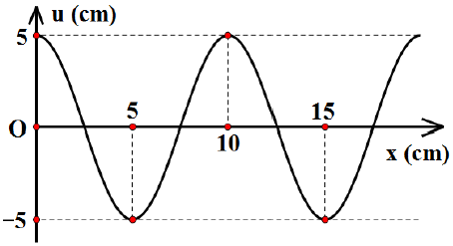

**A.**  B. 

**A.**  B. 

***Hướng dẫn giải:***

Ta có: 

Tại thời điểm t = 2,125 (s) phương trình sóng của sợi dây là:



*Chọn đáp án D*

**C. CÂU HỎI VÀ BÀI TẬP LUYỆN TẬP**

**Câu 1:** Một sóng ngang truyền trên mặt nước có tần số 10 Hz tại một thời điểm nào đó một phần mặt nước có dạng như hình vẽ. Trong đó khoảng cách từ các vị trí cân bằng của A đến vị trí cân bằng của D là 60 cm và điểm C đang từ vị trí cân bằng đi xuống. Xác định chiều truyền sóng và tốc độ truyền sóng.

A

B

E

C

D

A. Từ E đến A, v = 6 m/s. B. Từ E đến A, v = 8 m/s.

C. Từ A đến E, v = 6 cm/s. D. Từ A đến E, v = 10 m/s.

**Câu 2:** Một sóng ngang tần số 100Hz truyền trên một sợi dây nằm ngang với vận tốc 60m/s. M và N là hai điểm trên dây cách nhau 7,95m và sóng truyền theo chiều từ M tới N. Chọn trục biểu diễn li độ cho các điểm có chiều dương hướng lên trên. Tại một thời điểm nào đó M có li độ âm và đang chuyển động đi lên.



Xuống

Xuống

Lên

M

N’

Tại thời điểm đó N sẽ có li độ và chiều chuyển động tương ứng là

A. Âm, đi xuống B. Âm, đi lên

C. Dương, đi xuống D. Dương, đi lên

**Câu 3:** Tại thời điểm t = 0, đầu A của một sợi dây dài bắt đầu dao động theo phương vuông góc với sợi dây. Đồ thị phụ thuộc thời gian của li độ như hình vẽ.

t(s)

u(cm)

4

O

- 4

0,01

0,02

Tốc độ truyền sóng trên dây v = 100m/s. Gọi N là điểm cách A một khoảng 50,5m. Pha dao động (phương trình sóng có dạng hàm cos) tại N lúc t = 1,2 s là

A. 69π. B. 68π C. 50π. D. π.

**Câu 4:** Có 2 điểm M và N trên cùng 1 phương truyền của sóng trên mặt nước, cách nhau . Tại 1 thời điểm t nào đó, mặt thoáng của M cao hơn VTCB 7,5mm và đang đi lên; còn mặt thoáng của N thấp hơn VTCB 10mm nhưng cũng đang đi lên. Coi biên độ sóng không đổi. Xác định biên độ sóng a và chiều truyền sóng.

A. 13 mm từ M đến N B. 10 mm từ M đến N

C. 13 mm từ N đến M D. 12 mm từ M đến N

**Câu 5:** Một sóng hình sin đang truyền trên một sợi dây theo chiều dương của trục Ox. Hình vẽ mô tả hình dạng của sợi dây tại thời điểm t1 (đường nét đứt) và (đường liền nét).

N

30

u(cm)

x(cm)

5

- 5

0

60

t1

t2

M

Tại thời điểm t2, vận tốc của điểm M trên dây là

A. -39,3 cm/s. B. 27,8 cm/s. C. -27,8 cm/s. D. 39,3 cm/s.

**Câu 6:** Sóng dừng trên sợi dây đàn hồi OB chiều dài *l* mô tả như hình bên. Điểm O trùng với gốc tọa độ của trục tung. Sóng tới điểm B có biên độ a. Thời điểm ban đầu hình ảnh sóng là đường nét liền đậm, sau thời gian Δt và 5Δt thì hình ảnh sóng lần lượt là đường nét đứt và đường nét liền mờ. Tốc độ truyền sóng là v. Tốc độ dao động cực đại của điểm M là

2a

M

O

B

x

-x

-2a

A.  B.  C.  D. 

**Câu 7:** Một sóng ngang truyền trong môi trường đàn hồi với tốc độ 1m/s, có đồ thị như hình vẽ. Xét trên phương truyền sóng Ox, vào một thời điểm nào đó điểm M nằm tại đỉnh sóng thì ở sau M theo chiều truyền sóng, cách M một khoảng 25cm có điểm N đang dao động như thế nào, và tần số dao động bao nhiêu?

10

O

M

u(cm)

x(cm)

N

20

A. Từ vị trí cân bằng đi lên đỉnh sóng; f = 5Hz.

B. Từ vị trí cân bằng đi xuống hõm sóng; f = 5Hz.

C. Từ vị trí cân bằng đi lên đỉnh sóng; f = 10Hz.

D. Từ vị trí cân bằng đi xuống hõm sóng; f = 10Hz.

**HƯỚNG DẪN GIẢI**

**Câu 1:** Chọn B. *Hướng dẫn*

Vì điểm C từ vị trí cân bằng đi xuống nên cả đoạn BD đang đi xuống.

Do đó, AB đi lên, nghĩa là sóng truyền E đến A.

Đoạn 

Tốc độ truyền sóng 

**Câu 2:** Chọn A. *Hướng dẫn*  Bước sóng: 

Theo giả thuyết: 

Từ hình vẽ, ta thấy: N có li độ âm và đang đi xuống.

**Câu 3:** Chọn A. *Hướng dẫn*

Phương trình dao động tại A: .

Bước sóng: λ = vT = 2 m.

Phương trình sóng tại N:



Pha dao động tại N lúc t = 1,2 s: 

**Câu 4:** Chọn B.*Hướng dẫn*

N

Xuống

Xuống

Lên

M

Độ lệch pha của M và N là: .

Vì uM = 7,5mm và đang di lên, còn uN = -10mm và cũng đang đi lên  M và N có vị trí như hình vẽ  Sóng truyền từ M đến N.

**Câu 5:** Chọn A. *Hướng dẫn*

Từ hình vẽ ta thấy: Biên độ sóng A = 5 cm. Từ 30 cm đến 60 cm có 6 ô nên chiều dài mỗi ô là . Bước sóng bằng 8 ô nên λ = 8.5 = 40 cm.

Trong thời gian 0,3 s sóng truyền đi được 3 ô theo phương ngang tương ứng quãng đường 15 cm nên tốc độ truyền sóng .

Chu kì sóng và tần số góc: 

Tại thời điểm t2, điểm N qua vị trí cân bằng và nằm ở sườn trước nên nó đang đi lên với tốc độ cực đại, tức là vận tốc của nó dương và có độ lớn cực đại:

vmax = ωA = 2,5π.5 = 12,5π cm/s.

Điểm M cũng thuộc sườn trước nên vM > 0 và



**Câu 6:** Chọn C.*Hướng dẫn*

Điều kiện sóng dừng 2 đầu cố định: 

(Với k = 2, vì trên hình có 2 bụng).

Thời gian từ  (liên tiếp): **.**

Thời gian từ (liên tiếp): **.**

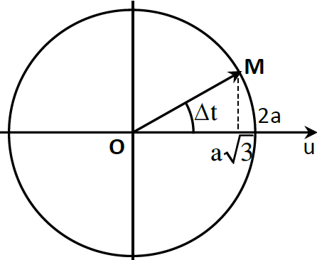Suy ra thời gian đi từ vị trí:  (biên về VTCB) là:

**.**

Chu kì dao động: **.**

Suy ra:  (dựa vào hình vẽ, cung  ứng với 300).

Dựa vào vòng tròn: **.**

**Câu 7:** Chọn A. *Hướng dẫn*

Khi điểm M ở đỉnh sóng, điểm N ở vị trí cân bằng đang đi lên,

Theo đồ thị bước sóng λ = 20cm. Tần số: 

theo hình vẽ thì khoảng cách   M và N vuông pha.

Theo chiều truyền sóng ta có: N từ vị trí cân bằng đi lên đỉnh sóng. Tần số f = 5Hz.